

**MicroControlere**

**Cuprins**

Senzori de temperatură..........................................................................................pg 2.

Senzori de umiditate.............................................................................................pg 12.

Circuitul de adaptare............................................................................................pg 18.

Afișaje electronice...............................................................................................pg 27.

Schema microcontrolerului..........................................................................…....pg 39.

Releul............................................................................................................…...pg 44.

Cod assembly programare uC..............................................................................pg 51.

Cod limbaj C programare uC...............................................................................pg 55.

***Senzori de temperatură***

Temperatura este mărimea neelectrică cea mai des măsurată. Senzorii de temperatură folosiți au o mare varietate, datorită gamei largi de temperaturi care se măsoară, precum si preciziei cu care se măsoară într-un anumit domeniu. Eroarea de măsurare se datorează în primul rând efectelor de schimb de căldură dintre senzor și mediu. Evaluarea erorii de măsurare se face prin calculul răspunsului senzorului, această eroare fiind cu atât mai mică cu cât conducția termică senzor - corp este mai mare. O altă sursă de eroare poate fi încălzirea senzorului datorită curentului propriu care trece prin senzor. Marea varietate a senzorilor se datorează și caracteristicilor constructive sau a mediilor în care trebuie utilizate.

Fenomenele care stau la baza funcționării senzorilor de temperatură prezintă o mare diversitate, spre exemplu conversia temperatură - mărime, făcută de senzor, se realizează pe baza efectelor produse de câmpultermic asupra diferitelor materiale conductoare sau semiconductoare. Efectele produse de temperatură asupra diferitelor corpuri cu care vin în contact direct sunt: dilatarea, modificarea proprietăților magnetice, variația unei tensiuni electromotoare, variația intensității si a spectrului de radiație emise, precum și modificarea frecvenței de rezonanță a materialului.

Senzorii de temperatură trebuie să aibă și alte proprietăți, cum sunt : sensibiliatatea, timpul de răspuns mic, liniaritate pe un domeniu cât mai mare, montare și interschimbare ușoară. Senzorii trebuie să fie protejați împotriva unei eventuale acțiuni chimice sau fizice.Aceste protecții care se pun în timpul realizării senzorilor, duc la scăderea performanțelor acestora.

Pentru a face o alegere corectă a senzorului de temperatură, întâi trebuie analizate cerințele legate de intervalul de temperatură în care trebuie să funcționeze, timpul de răspuns, temperatura maximă la care va fi supus senzorul și evident costurile.

Progresul tehnologic permite din ce în ce mai mulți senzori să fie fabricați la scară microscopică ca microsensori folosind tehnologia MEMS . În majoritatea cazurilor, un microsensor atinge un timp de măsurare semnificativ mai rapid și o sensibilitate mai mare în comparație cu abordările macroscopice.

Datorită creșterii cererii de informații rapide, accesibile și fiabile în lumea de azi, senzorii de unică folosință - dispozitive cu costuri reduse și ușor de utilizat pentru monitorizarea pe termen scurt sau măsurători cu un singur film - au câștigat recent o importanță tot mai mare.

Senzorul este un dispozitiv care măsoară o mărime fizică (masă, presiune, temperatură, umiditate etc.) și o transformă într-un semnal care poate fi citit de către un observator printr-un instrument sau poate fi prelucrat.

Exista mai multe clasificări; una dintre ele se referă la senzori de tip:

1. Activ: consumator de energie, de exemplu radar (măsurarea distanțelor prin emitere de radiatii electromagnetice).
2. Pasiv: de exemplu fotorezistența cu care se poate măsura intensitatea luminii incidente.

Un senzor de temperatură este un dispozitiv care colectează date despre temperatură de la o sursă particulară și convertește datele într-o formă inteligibilă pentru un dipozitiv sau un observator. Senzorii de temperatură sunt utilizați în multe aplicații, precum în unități de prelucare a alimentelor, dispozitive medicale manipulare chimică și sisteme de monitorizare și control în domeniul automotive

În automatizare, informația calitativă/cantitativa măsurabilă livrată de senzori, dupa o eventuală amplificare și prelucrare servește la controlul și reglarea sistemelor tehnice automate.

Majoritatea senzorilor au o funcție de transfer liniar . Sensibilitatea este apoi definit ca raportul dintre semnalul de ieșire și proprietatea măsurată.

Convertirea puterii electrice a senzorului (de exemplu V) la unitățile măsurate (de exemplu K) necesită împărțirea ieșirii electrice la pantă (sau înmulțirea cu reciprocitatea sa). În plus, o compensare este adaugată sau scăzută frecvent.

Rezoluția unui senzor este cea mai mică schimbare pe care o poate detecta în cantitatea pe care o măsoară. Rezoluția unui senzor cu o ieșire digitală este de obicei rezoluția ieșirii digitale. Rezoluția este legată de precizia cu care se face măsurarea, dar nu sunt același lucru.

Senzorul poate fi într-o oarecare măsură sensibil la alte proprietăți decât proprietatea măsurată. De exemplu, majoritatea senzorilor sunt influențați de temperatura mediului înconjurător.

***Senzori semiconductori integrați(IC)***

**LM35A** este un senzor de temperatura integrat de precizie, a cărui tensiune de iesire este direct proportională cu temperatura (grade Celsius). Nu necesită calibrare externă pentru a furniza o precizie de ±0.25°C la temperatura camerei de 25°C , având un range între -55°C și până la +150°C și o autoîncălzire scăzută, mai puțin de 0,1°C în aer. Prezintă o impedantă de ieșire scazută, ieșire liniară și calibrare internă foarte precisă, ușurând utilizatorului timpul pentru reglaj. Capsula în care sunt integrați este de dimensiune mică, au un număr redus de terminale și un timp de răspuns rapid. De asemenea pot avea ieșirile digitale sau analogice.

* împedanță de ieșire mică: 0,1Ω /1mA
* low-cost datorită procesului de fabricare
* liniaritate: +10mV/°C factor scală

stabilitate îndelungată : Tmax >1000ore

***Termocuplul***

Termocuplurile sunt realizate din două fire de metale sau aliaje diferite, sudate împreună la unul din capete, formând astfel joncţiunea de măsurare (joncţiunea caldă). Celelalte două capete formează joncţiunea de referinţă (joncţiunea rece).

Funcționează pe baza [efectului Seebeck](https://ro.wikipedia.org/wiki/Efectul_Seebeck" \o "Efectul Seebeck), care conduce la formarea unei diferențe de [potențial electric](https://ro.wikipedia.org/wiki/Poten%C8%9Bial_electric" \o "Potențial electric) pe baza unei diferențe de [potențial termic](https://ro.wikipedia.org/wiki/Poten%C8%9Bial_termodinamic" \o "Potențial termodinamic). Termocuplurile sunt utile pentru că pot fi integrate în mașini automate și pot măsura o gamă largă de temperaturi, limitarea lor principală reprezentând-o [precizia](https://ro.wikipedia.org/wiki/Precizie_a_m%C4%83sur%C4%83rii" \o "Precizie a măsurării).

* permit un range mare de temperaturi
* raport calitate/preț foarte bun
* relația tensiune/temp neliniară
* problema “punctului rece”
* precizie modestă
* necesita contact fizic cu obiectul masurat

***RTD(resistance temperature detectors)***

Detectoarele de temperatura cu rezistență sunt [senzori](https://en.wikipedia.org/wiki/Sensor" \o "Senzor) folosiți pentru măsurarea temperaturii. Multe elemente RTD constau dintr-o lungime de sârmă fină înfășurată în jurul unui miez de ceramică sau de sticlă, dar sunt utilizate și alte construcții. Firul RTD este un material pur, de obicei platină, nichel sau cupru. Materialul are o relație de rezistență / temperatură precisă, care este utilizat pentru a oferi o indicație de temperatură. Termometrele de rezistență sunt construite în mai multe forme și oferă stabilitate, [precizie](https://en.wikipedia.org/wiki/Accuracy" \o "Precizie) și [repetabilitate mai mare](https://en.wikipedia.org/wiki/Repeatability" \o "repetabilitatea) în unele cazuri decât termocuplurile.

RTD-urile cu platină sunt cel mai frecvent tip de RTD utilizat în aplicațiile industriale. Acest lucru se datorează faptului că platina are o rezistență excelentă la coroziune, o stabilitate foarte bunăpe termen lung și măsoară o gamă largă de temperaturi, între -200°C și +850°C.RTD-urile cu nichel sunt mai puțin costisitoare.Cu toate acestea, nichelul îmbătrânește mai rapid în timp și își pierde precizia la temperaturi mai ridicate.Gamă de temperaturi:-80°C și + 260°C.

Avantaje:

* precizie/sensibiliate foarte bună
* stabile și rezistente la conditii dure
* variație liniară pe intervale înguste
* range de temperatura extins

Dezavantaje:

* încălzirea termorezistenței afectează precizia
* viteză redusă
* preț ridicat

**Termistoarele(NTC)**

Termistoarele cu coeficient de temperatură negativ sunt rezistoare a căror valoare depinde puternic de temperatură, rezistența lor scade când temperatura crește. Sunt realizate din oxizi ai elementelor tranzitive din grupa fierului, oxizi ce prezintă o mare rezistivitate, putând fi transformați adăugînd cantități mici de ioni străini. Dependența dintre rezistență și temperatură fiind de tip exponențial, necesită liniarizare. Datorită schimbării mari a rezistenței, micile variații în temperatură se reflectă foarte rapid și cu precizie înaltă.

Atunci când rezistența termistorului se schimbă din cauza variației temperaturii, valoarea căderii de tensiune de pe termistor se va modifica, modificând de asemenea valoarea rezistenței de ieșire. Astfel, putem observa cum rezistența de ieșire, implicit căderea de tensiune la ieșire, poate fi controlată în temperatură. Deci, cu cât este mai cald termistorul, cu atât tensiunea de ieșireva fi mai mică.

|  |  |  |  |  |
| --- | --- | --- | --- | --- |
| Senzor | Temperaturi | Acuratete | Alimentare | Pret |
| TT4-G10KC8-T180-OM52-500 | -40-180°C | ±1% | 2.3-5.5V | 5.07USD |
| TT0P-10KC8-T105-1500 | -40-105°C | ±2.5% | 3.3-5.5V | 3.24USD |
| B57301K0103A001 | -30-110°C | ±1.5% | 3.3-5.5V | 3.98USD |
| TT02-10KC3-1D-T105-1500 | -40-100°C | ±2% | 3.3-5.5V | 3.77USD |

# TEWA TEMPERATURE SENSORS TT4-G10KC8-T180-OM52-500

* temperatura de operare -40 ÷ 180
* toleranță la 25 ± 1%
* preț ridicat 5,07 USD
* constanta de material Ƀ 3 435K ±1%

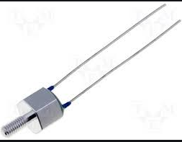

# Am ales senzorul de temperatură TT4-G10KC8-T180-OM52-500.

Prețul acestuia este mai ridicat decât în cazul celorlati senzori, dar prezintă precizie mai mare, temperaturi de lucru variate și calitatea materialului din care este făcut are proprietăți foarte bune, asigurând fiabilitate pe termen îndelungat.

**Bibliografie:**

* <https://www.digikey.com/>
* Handbook of Modern Sensors - Physics, Designs, and Applications by Jacob Fraden
* <https://www.tme.eu/en>
* Senzori și traductoare electronice, Ed. “Gh. Asachi”, Iasi, 2001, V. Nica
* <http://ep.etc.tuiasi.ro/site/Senzori_si_Traductoare/Cursuri/senzori_5.pdf>
* https://www.prelectronics.com/the-fundamentals-of-rtd-temperature-sensors/

**Senzori de umiditate**

Umiditatea reprezintă conținutul de apă dintr-un material solid, lichid sau gazos. Umiditatea materialelor solide sau lichide se exprimă ca umiditate relativă iar măsurarea ei se realizează cu instrumente denumite, tipic, umidmetre, iar cea a umidității gazelor se realizează cu instrumente denumite higrometre.

Umidmetrele electronice se pot grupa în umidmetre bazate pe măsurarea caracteristicilor electrice ale corpurilor în funcție de conținutul lor de apă - conductivitate, permitivitate, absorbția energiei la frecvență ultraînaltă, etc, și umidmetre în infraroșu, ce se bazează pe absorbția relativă a energiei infraroșii de către corpurile umede. Umiditatea gazelor se determină prin măsurarea permitivității dielectrice care crește la creșterea conținutului de apă, prin variația de rezistență sau capacitate electrică a senzorului datorită absorbției apei din gaz.

Standardele pentru calibrarea instrumentelor de măsurare a umidității sunt de trei categorii: standarde primare, standarde de transfer și dispozitive secundare.

***Standarde primare de umiditate***

Se bazează pe principii fundamentale și unități de măsură de bază. Instrumentul standard folosit de laboratoarele de calibrare naționale este higrometrul gravimetric. În acest caz, o cantitate de gaz este cântărită și comparată cu greutatea gazului de test în același volum. De aici, se determină canitatea de apă și se calcuează presiunea vaporilor, metoda furnizând masurători precise, dar este realtiv dificilă și scumpă. La nivele scăzute de umiditate, dispozitivul are nevoie de mai multe ore de funcționare pentru a obține un eșantion destul de mare.

***Standarde de transfer de umiditate***

Instrumentele din această categorie funcționează după principii fundamentale și pot furniza rezultate bune, stabile și repetabile, dacă sunt folosite corect:

1. *Higrometrul cu oglindă răcită*

Folostește o suprafață oglindă, aflată în contact cu debitul de gaz care trebuie monitorizat, care este răcit până se formează condens. Temperatura la care se formează condensul este cunoscută ca punctul de rouă sau punctul de înghețare al gazului si este legată de presiunea vaporilor saturați de apă ai eșasntionului. Din aceste date se poate calcula orice parametru echivalent higrometric, cu condiția să fie cunoscute alte infromații despre presiunea și temperatura gazului. Temperatura oglinzii se măsoară de exemplu cu o termorezistență bobinată legată într-o schemă de măsurare cu patru fire, fixată sau inclusă în oglindă.

Punctul de rouă este valoarea la care trebuie să scadă temperatura, la presiune constantă, a unui gaz umed, pentru a satura vaporii de apă, ea folosind relația precisă între presiunea de saturație a vaporilor de apă și temperatură.

1. *Senzori capacitivi de umiditate integrați*

O altă alternativă este folosirea unui senzor capacitiv pe un element Peltier și detectarea variației de capacitate între două perechi de electrozi cu structură interdigitată. Când are loc condensarea, impedanța înre electrozi scade brusc, datorită creșterii constantei dielectrice, care variază între 1 pentru aer umed și 80 pentru apă. Majoritatea senzorilor capacitivi folosesc ca material dielectric un plastic sau un polimer, cu o constantă dielectrică tipică cuprinsă între 2 și 15. Atunci când nu există umiditate în senzor, atât această constantă cât și geometria senzorului determină valoarea capacității.

Avantajele sunt dimensiunile de gabarit mai mici datorită structurii plate și o construcție mai simplă pentru că nu necesită aliniere optică. Structurile capacitive plane pot fi fabricate cu tehnologiile siliciului, permițând integrarea unui senzor de temperatură în același ansamblu și construcția sub formă de probe ce pot fi introduse în conducte sau vase care conțin aerul ce trebuie măsurat.

1. *Higrometrul electrolitic*

Functionează pe principiile legi electrolizei a lui Farady pantru a determina cantitatea de umezeală dintr-un debit de gaz. Vaporii de apă trecând prin celula de măsurare a instrumentului, în urma electrolizei sunt separați în H2 si O2. Curentul consumat în acest proces este legat direct de cantitatea de apă supusă electrolizei. Presupunînd că celula convertește toată apa din debitul de gaz în părțile sale componente, măsurarea curentului reprezintă o măsură absolută a conținutului de umezeală.

La măsurarea electrolitică a umezelii din gaze naturale, senzorul electrolitic constă din două fire bobinate pe un suport izolator, spațiul dintre fire fiind umplut de un electrolit într-un strat subțire, cu ar fi oxidul fosforic.

1. *Psihrometrul*

Diferneța de temperatură psihrometrică se măsoară cu un senzor de temperatură uscat și unul umed, simultan expuse la un jet de gaz umed. Într-un pshirometru cu balon uscat sau umed se evaporă apa pură dintr-un tampon care înconjoară proba de temperatură, plasată în debitul de gaz care trece peste tampon la o anumită viteză. Evaporarea micșorează temperatura balonului umed, care este direct legată de umiditatea relativă a gazului, la temperatura predominantă. Dacă toți parametrii sunt cunoscuți, diferența de temperatură este fundamental legată de căldura de evaporare a apei, realizându-se o determinare absolută a presiunii vaporilor de apă.

Această tehnică este utilizată rar datorită numărului mare de variabile care pot afecta rezultatele măsurătorilor și care trebuie să fie controlate cu acuratețe.

Umiditatea relativă (RH) se definește simplu ca raportul presiunii vaporilor de apă

*Pa*, la presiunea vaporilor saturați *Ps*, la temperatura predominantă a balonului uscat: %RH = 100 * (*Pa / Ps)*

1. *Senzori termici*

Senzorii de umiditate termică sunt folosiți pentru a măsura umiditatea absolută. Spre deosebire de senzorii RH, senzorii de umiditate termică utilizează două sonde, una pentru măsurarea azotului uscat și una pentru măsurarea aerului mediului înconjurător. Când umiditatea este colectată pe sonda expusă, diferența de conductivitate termică este percepută de senzor și se calculează AH.

Folosind metoda echilibrării, timpul necesar atingerii temperaturii deechilibru poate fi de durată foarte mare (mai ales când suprafaţa de contact este uscată). Deexemplu dacă pentru a lua cu un termometru medical temperatura apei dintr-un rezervor estenevoie de 10 secunde, pentru a lua temperatura corpului uman este nevoie de 3 – 4 minute.

În cazul sesizării prin contact a temperaturii, cantitatea de căldură transferată va fi proporţională cu gradientul de temperatură dintre elementul senzitiv al termometrului cutemperatura instantanee T şi obiectul a cărei temperatură este de măsurat T:

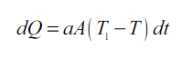

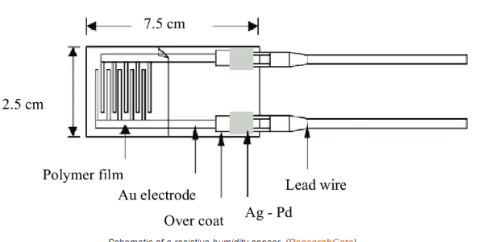

1. *Senzori rezistivi*

Senzorii rezistivi funcționează pe un principiu similar cu senzorii capacitivi, unde schimbarea electrică este măsurată pentru a produce o valoare pentru umiditatea relativă. Cu toate acestea, mecanismul din acest sistem este diferit. Deși senzorii rezistivi utilizează un material higroscopic (care absoarbe umiditatea) similar cu sistemul capacitiv, diferența este că măsurarea este mai degrabă a schimbării de rezistență a materialului și nu a capacității.

Avantajul unui senzor rezistiv este raportul ridicat de suprafață-volum, care îi permite să măsoare schimbările de umiditate din mediu până la 90% umiditate relativă la temperatura camerei. Aceste sisteme au limitări și ca atare, nu sunt optime pentru măsurarea valorilor sub 5% HR. Aplicațiile care favorizează un senzor rezistiv includ rețelele automotive, inteligente pentru alimente și rețelele de senzori de umiditate relativă.

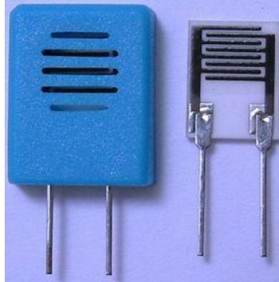

**Senzori capacitivi de umiditate integrați**

|  |  |  |  |  |
| --- | --- | --- | --- | --- |
| Denumire | Range(RH) | Curent leakage | Acuratete | Tensiune alimentare |
| 2322-691-90001 | 10% - 90% | 2nA | ±1.5% RH | max 15V |
| P14 FEMTOCAP-G | 0%-100% | 2nA | ±1.5% RH | < 12 Vpp |
| HCH-1000 Series | 10%-95% | 2nA | ±2% RH | 1V |
| HS-1101-LF | 0%-100% | 1nA | ±2% RH | max 10V |

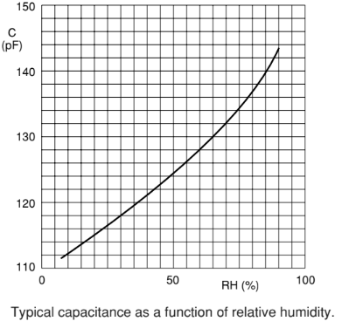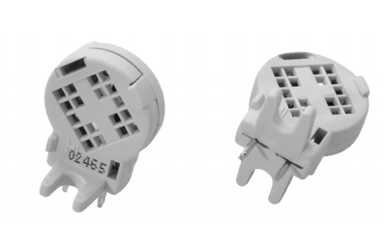

Am ales senzorul 2322-691-90001, deoarece prezinta o sensibilitate mai mare decat senzorii rezistivi, au un range cuprins intre 10% - 90%, fiind destinați pentru clădiri sau spații de dimensiuni relativ medii, iar prețul ajunge până la 14 USD, ținând cont ca senzorii de umiditate sunt destul de scumpi.

Bibliografie:

* Aplicații cu microcontroller din familia 8051, Dorin Petreuș, Ed. Mediamira Cluj-Napoca ,2005
* Handbook of Modern Sensors - Physics , Designs, and Applications by Jacob Fraden
* Senzori și traductoare electronice, Ed. “Gh. Asachi”,Iasi, 2001, V. Nica
* Masuri si tradutoare, Institutul Politehnic Cluj - Napoca, 1983 , N. Dragomir
* <https://www.snapeda.com/>
* https://www.digikey.com/

**Interfațarea unui senzor cu ieșire analogică la uC**

Senzorul de tempertură trebuie să poată comunica cu microcontrolerul, astfel vom avea nevoie de un circuit de adaptare care în cazul nostru conține un circuit de liniarizare a termistorului, un amplificator diferențial și un convertor analogic-digital.

Termistorii se folosesc în mod obișnuit într-un divizor de tensiune și ca interfață cu un comparator sau convertor ananalog-digital (ADC).

***Liniarizare termistor NTC***

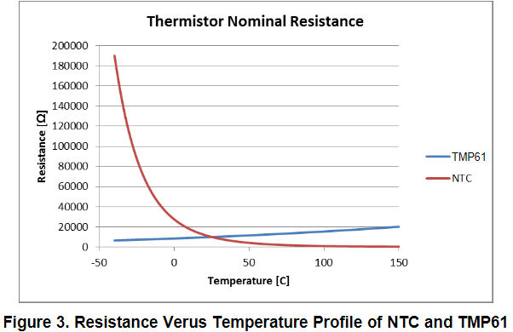

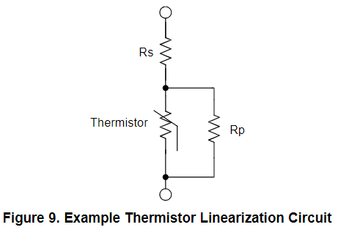

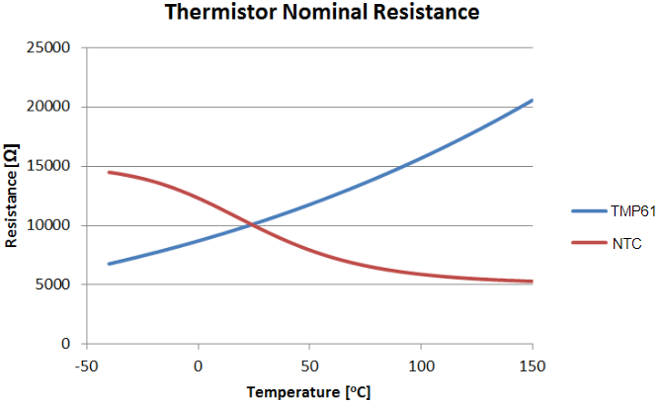

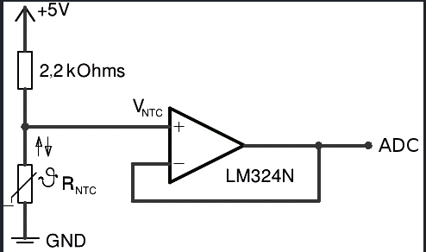

Pentru dimensionarea rezistențelor serie, paralel și pentru rezistența termistorului s-au folosit următoarele formule:

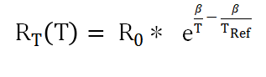





unde  - rezistența termistorului la temperatura T,  - rezistența termistorului (10k în cazul meu),  - valoare B la 25 °C (3977 în cazul meu),  - temperatura de referință (25 °C),  - valoarea rezistenței în serie,  - valoarea rezistenței în paralel,  - valoarea rezistenței termistorului la temperatura la care dorim să fie ce-a mai liniară aproximativ 25 °C.

**Convertorul Analog – Digital**

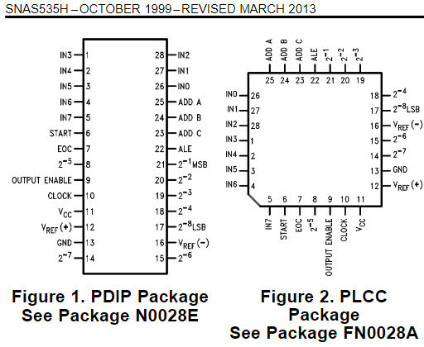

Pentru că microcontrolerul este un dipozitiv digital și tensiunea de ieșire a termistorului este analogică avem nevoie de un convertor analog - digital pentru a putea transmite la acesta tensiunile obținute de termistor. Pentru a realiza circuitul vom folosi un ADC0808.

Convertorul ADC0808 este un convertor pe 8 biți care dispune de 8 intrări analogice și de 8 ieșiri digitale după cum reiese și din denumire. Pentru a selecta care intrări vor fi convertite în semnal digital folosim linile de adresare A, B și C. Tensiunea de referință este conectată la pini  respectiv .

**Semnificația fiecărui pin de la convertorul ADC0808**

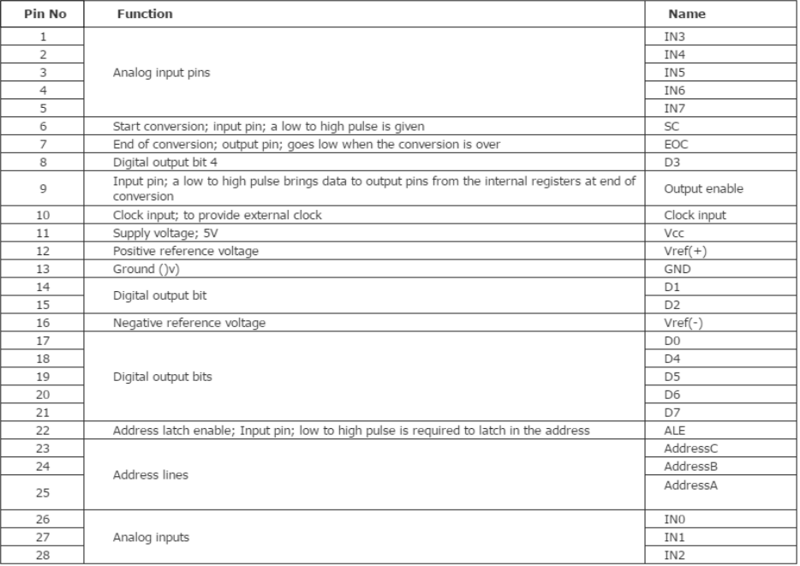

Dacă am ales ca = 0 atunci . Ca să avem valoarea FF la ieșirea convertorului n = 256, ce- a ce înseamna că = = 1.5 V. Știm că raportul dintre ( = 0.51V și că k = = 3.07 am obținut prin alegerea rezistenței = 10 KΩ a rezultat că = 3.25 KΩ.

***Amplificatorul diferențial + repetorul***

Convertorul nostru analog-digital trebuie să poată transmite valori între 0 - FF hexa necesitând aplicarea la intrare a unei tesiuni între 0 -  pentru aceasta ne folosim de un AD-amplificator diferențial care are rolul de a amplifica diferența dintre tensiunile de la cele două intrari ale AD-ului. Tensiunea de ieșire dacă rezistențele  =  și  =  se calculează după formula:



Pentru că impedanța la intrarea AD-ului este mică și pentru ca tensiunea de ieșire a termistorului să nu fie influențată de rezistențele AD-ului folosim un repetor de tensiune pentru a separa tensiunea de la intrarea AD-ului de ieșirea termistorului.

Circuitul cunoscut și sub numele de repetor, are rolul de a trasnmite la ieșire variațiile tensiunii de intrare neatenuate și de a adapta impedanțele între sursa de semnal și sarcină.

După realizarea calculelor ,tensiunea la ieșirea repetorului  este între 0.6V - 1.09V. După formula AD-ului  = Av( și pentru ca tensiunea de la  variază în funcție cu temperatura la intrarea negativă avem nevoie de o tensiune de 0.6V.

Prin alegerea unei tensiuni de alimentare de 1,5V și cu ajutorul formulei  calculăm rezistențele pentru divizarea tensiuni, de unde reiese că  = 3.9KΩ și  = 6.2KΩ. Cu ajutorul acestor valori obținem la  = 0.6V.

Dacă conectăm  la masă obținem că  = . Pentru a nu folosi mai multe surse de tensiune am decis să conectez ca și  o tensiune de 1,5 V ca și la termistor.

Convertorul analog-digital are următoarea formulă pentru a calcula numărul:

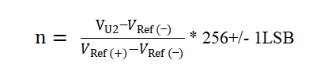

Dacă am ales ca  = 0 atunci . Ca să avem valoarea FF la ieșirea convertorului n = 256, ce-a ce înseamna că  =  = 1.5 V. Știm că raportul dintre ( = 0.6V și că k =  = 2.90 am obținut prin alegerea rezistenței  = 18KΩ a rezultat că  = 6.2KΩ.

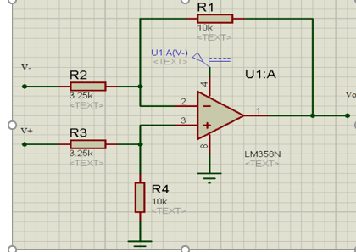

Prin alegerea unei tensiuni de alimentare de 1,5V și cu ajutorul formulei calculăm rezistențele pentru divizarea tensiuni, de unde reiese că = 4 KΩ și = 6.2 KΩ. Cu ajutorul acestor valori obținem la = 0.58V.

Schema completă a circuitului

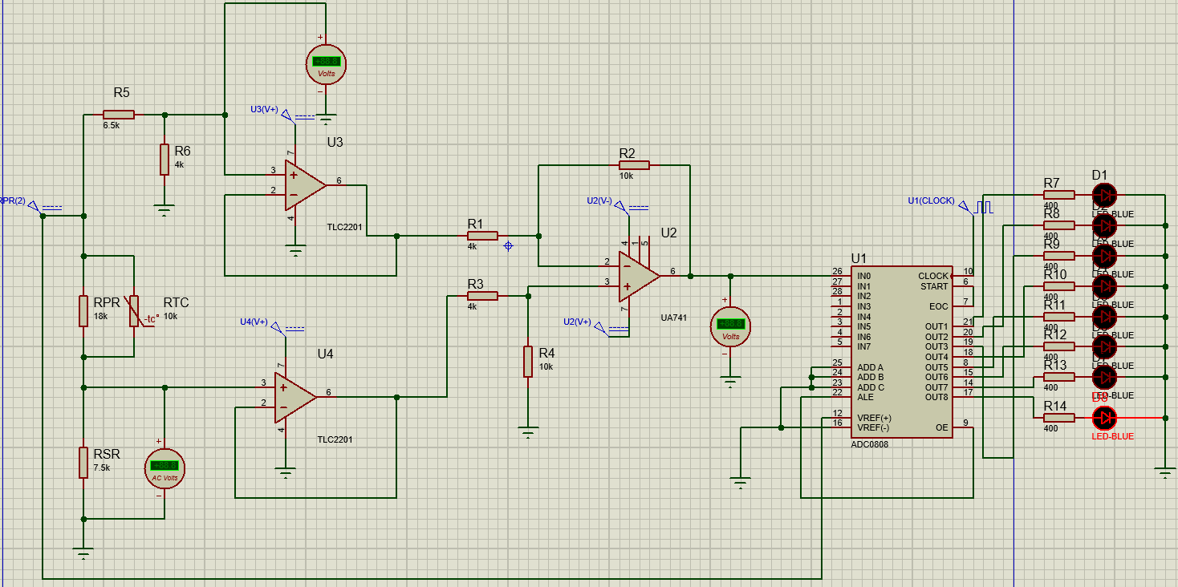

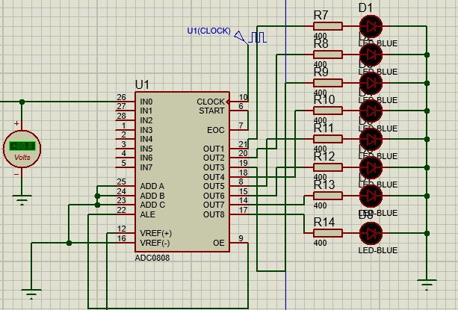

**Bibliografie:**

* Aplicații cu microcontroller din familia 8051, Dorin Petreuș, Ed. Mediamira Cluj-Napoca ,2005
* Circuite integrate analogice, Lelia Feștilă, Universitatea Tehnică din Cluj-Napoca, 1992
* Microprocesorul în comanda acționărilor electrice, Ivan Bogdanov, Ed Facla 1980
* [www.ti.com/product/ADC0808-N.](http://www.ti.com/product/ADC0808-N.)
* Bazele sistemelor de achiziție de date, Mircea Alexandru Dăbâcan, Ed. Casa Cărții de Știinta, 2004

**Afișaje electronice**

Display-ul este un dispozitiv optoelectronic care conține un grup de cifre, folosit la instrumentele de măsură dar și ca periferic la anumite calculatoare.

Tipurile de display-uri prezentate în acest capitol sunt:

* Display cu 7 segmente (BCD to 7 Segment decoder)
* Display OLED
* Display AMOLED
* Display LCD
* Display TFT

**Display cu 7 segmente**

Display-ul cu șapte segmente (afișaj LED cu 7 segmente) este o modalitate de a reprezenta numere în sisteme  electronice. Acesta este compus din 7 segmente care pot fi activate sau dezactivate individual.Afisajele cu 7 segmente sunt utilizate pe cară largă în ceasuri digitale,contoare electronice, calculatoare si alte dispozitive electronice care afișează informații numerice

Fiecare din cele șapte LED-uri este denumit segment, deoarece atunci când este iluminat, segmentul face parte dintr-o cifră numerică (atât zecimală, cât și hexa) care trebuie afișată. Un al optulea LED suplimentar este uneori utilizat în cadrul aceluiași pachet, permițând astfel indicarea unui punct zecimal (DP) atunci când două sau mai multe afișaje cu 7 segmente sunt conectate împreună pentru a afișa numere mai mari de zece.

**Mod de implementare afișaj cu 7 segmente:**

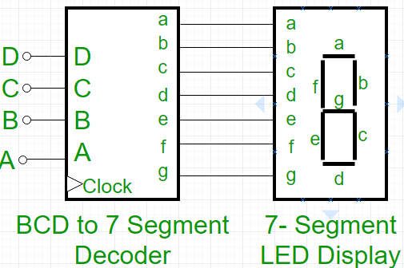 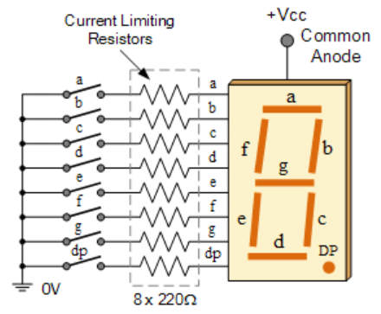

Deoarece fiecare LED are doi pini de conectare, unul numit „Anod” și celălalt numit „Cathode”, există, prin urmare, două tipuri de afișaje cu 7 segmente LED numite: **Common Cathode** (CC) și **Common Anode** (CA).

*Common Cathode (CC)*  - În afișajul comun al catodului, toate conexiunile catodului din segmentele LED sunt unite la logica „0” sau la masă. Segmentele individuale sunt iluminate prin aplicarea unui semnal „HIGH” sau „1” logic printr-un rezistor de limitare a curentului pentru a îndrepta înaintea terminalelor anodice individuale .

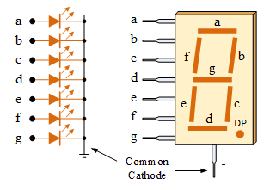

Common Anode  *(CA)* - În afișarea anodului comun, toate conexiunile anodice ale segmentelor LED sunt unite la logica „1”. Segmentele individuale sunt iluminate prin aplicarea unui semnal de masă, logic „0” sau „LOW” printr-o rezistență de limitare a curentului adecvat la catodul segmentului.

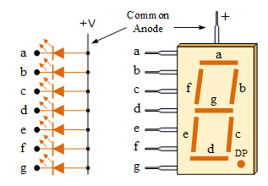

**Display OLED**

Un OLED sau ( Organic Light-Emitting Diode) este o componentă electronică în formă de folie foarte subțire luminoasă făcută dintr-un material organic semiconductor. Mai este denumit și LED organic. Comparând cu LED, tehnologia OLED este ieftină, neavând nevoie de un  monocristal  scump, dar eficiența și lumina produsă sunt la ora actuală încă mai scăzute, iar durata de funcționare este mai scurtă.

Oled-ul este alcătuit din molecule mici de semiconductor organic sau polimeri, montate pe o suprafată de sticlă sau film flexibil între electrozi. Atunci când trece un curent între electrozi se produc perechi de electron-gol, care generează excitoni. Prin trecerea de la starea excitată la masă ele emit lumină, unde culoarea acestora este determinată de semiconductor. Fiecare material OLED are propria caracteristică de funcționare.

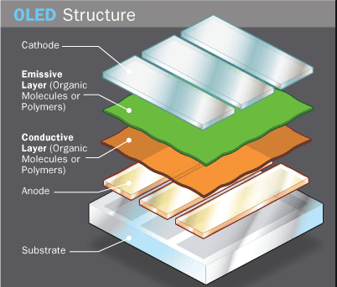 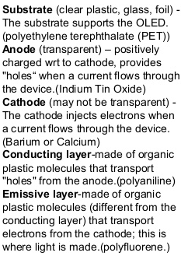

**Display AMOLED**

AMOLED ( active-matrix organic light-emitting diode) este un dispozitiv de afișare  utilizat în smartwatches ,dispositive mobile , laptopuri și televizoare.Dioda cu emisie de lumină organică descrie un tip specific de tehnologie de afișare cu film subțire în care compușii organici formează materialul electroluminiscent, iar [matricea activă](https://en.wikipedia.org/wiki/Active_matrix" \o "Matrice activă) se referă la tehnologia din spatele adresării [pixelilor](https://en.wikipedia.org/wiki/Pixel" \o "Pixel) .

Din 2008, tehnologia AMOLED a fost utilizată în telefoanele mobile, playerele media, televizoarele și camerele digitale și a continuat să progreseze,, având rezoluții tot mai ridicate și dimensiuni mari (de exemplu, 88- aplicații inch și rezoluție 8K).

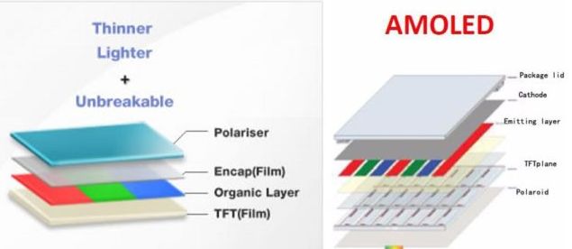

**Display LCD**

Afișajul cu cristale lichide (Liquid Crystal Display) este un  dispozitiv  de afișare pentru litere, cifre, grafică și imagini, fiind constituit dintr-o matrice de celule lichide care devin opace sau își schimbă culoarea sub influența unui curent sau câmp electric. Din punct de vedere  fizic   fenomenul  se explică prin proprietatea cristalelor lichide de a influența direcția de polarizare a luminii atunci când ele sunt puse sub o anumită tensiune electrică. Afișajele cu cristale nu produc ele însele  lumină , și au un consum de energie foarte mic. Un afișaj LCD se prezintă sub forma unui  ecran care este comandat electronic printr- un decodificator de caractere numerice și alfabetice. Electrozii sunt folosiți pentru a aplica tensiunea necesară pentru reorientarea moleculelor de cristal lichid. În final se depune un strat de polimer care suportă un proces de fricțiune care lasă o serie de canale microscopice în peliculă, ajutând la alinierea moleculelor de cristal în direcțiile preferate.

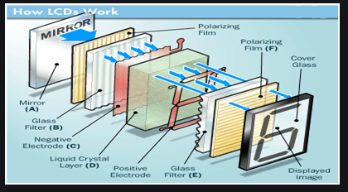

**Avantaje:**

* Consumul de energie și caldura disipată sunt reduse
* LCD este low-cost
* Produce imagini foarte luminoase
* Grosime dispaly subțire, poate fi modelat în aproape orice formă și dimensiune
* Nu se bazează pe fosfor
* Rezoluție și imagini clare
* Nu apar distorsiuni geometrice
* Redau culorile cu cea mai mare acuratete
* Terminalele pe care sunt instalate au un pret mai bun
* Durată de viață îndelungată
* Performanțele persistă după mii de ore de funcționare

**Dezavantaje:**

* Timp de răspuns redus și poat apărea așa numiții pixeli morți
* Culoarea și contrastul din diferite unghiuri de vizualizare sunt inconsistente
* Tehnologia mai nouă implică costuri mai mari
* Imaginile întunecate prezintă un contrast mai slab
* Rata de conversie este mai lentă
* Pot apărea fenomene de întârziere a imaginilor la schimbări bruște
* Unghiul de vizionare afectează luminozitatea și culorile

**Display TFT**

TFT este o variantă îmbunătățită al LCD-ului care utilizează niște tranzistori foarte subțiri (de aici denumirea TFT-thin-film-transistor) pentru a îmbunătății calitatea imaginii redate (ex.: contrast mai bun). Denumirea corecta ar fi TFT-LCD (thin-film-transistor liquid-crystal display). Iluminarea se face la fel ca la LCD-ul normal, fiecare pixel este ghidat de câte trei tranzistori, câte unul pentru cele trei culori de bază: roşu, albastru şi verde, din care se pot compune toate celelalte culori. În practică display-ul este format dintr-un aranjament regulat de celule minuscule, în care lumina se roteşte în planurile de polarizare independent.

Fiecare pixel este format din trei celule cu filtre roşii, verzi şi albastre. Tensiunea este ghidată de TFT-uri prinse pe sticlă, între care se află statul de cristale lichide şi care poartă şi filtrele de polarizare şi de culoare. Tehnica TF (thin film) este importantă, deoarece electrozii, de la care se ghidează tensiunea, trebuie să fie transparenţi pentru a permite trecerea luminii prin display.

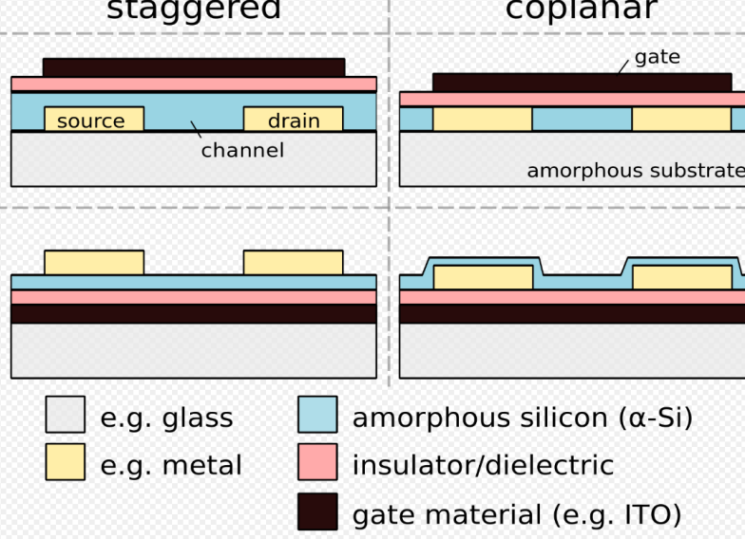

**Display-ul LM016L** a fost ales pentru realizarea proiectului. În continuare voi prezenta anumite caracteristici ale acestuia:

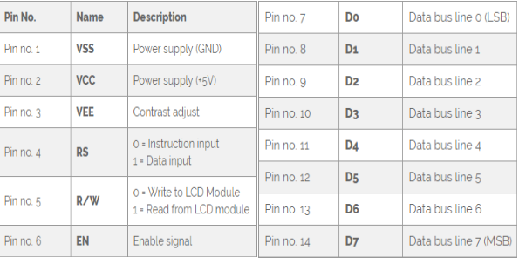

**Tabel cu configurația fiecărui PIN**

Display-ul LM016 poate afisa caractere pe 2 lini a câte 16 caractere. Toate aceste date sunt memorate în memoria RAM si de acolo sunt afișate pe display. Dacă cumva trimitem mai mult de 16 caractere aceste vor fii memorate în memoria RAM dar nu vor fi afișate.

Inițializarea circuitului se poate face în doua moduri, cu un circuit de ințializare intern sau prin program. Circuitul intern inițializeaza controllerul la alimentarea acestuia, până când inițializarea nu se termină BF(busy flag) stă in strarea 0 și la terminarea acestuia BF=1 care durează 10 ms după care VCC va crește la tensiunea de aproximativ 4,5V

CGROM (Chracater generate ROM), aceasta poate afișa simbolurile ASCII de cate 5x8 puncte sau 5x10 puncte pe cate 8 biți. Poate afișa 208 caractere de câte 5x8 puncte si 32 de caractere de câte 5x10 puncte.

Cu ajutorul CGRAM putem genera caractere personalizate de noi pe adresele 0x00 până la 0x07, câte 8 caractere de 5x8 puncte și 4 caractere de 5x10.

Tabel coduri LCD 5 x 8 puncte:

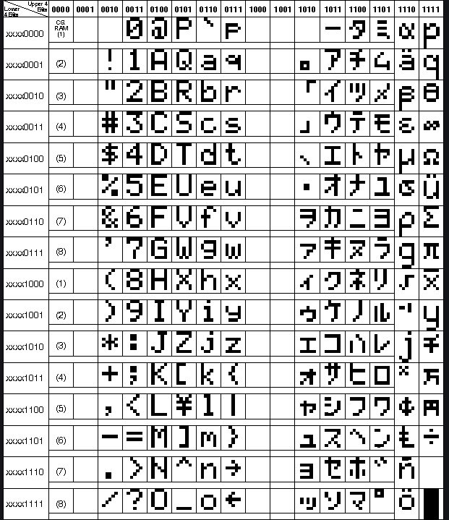

Schema realizată în programul Proteus:

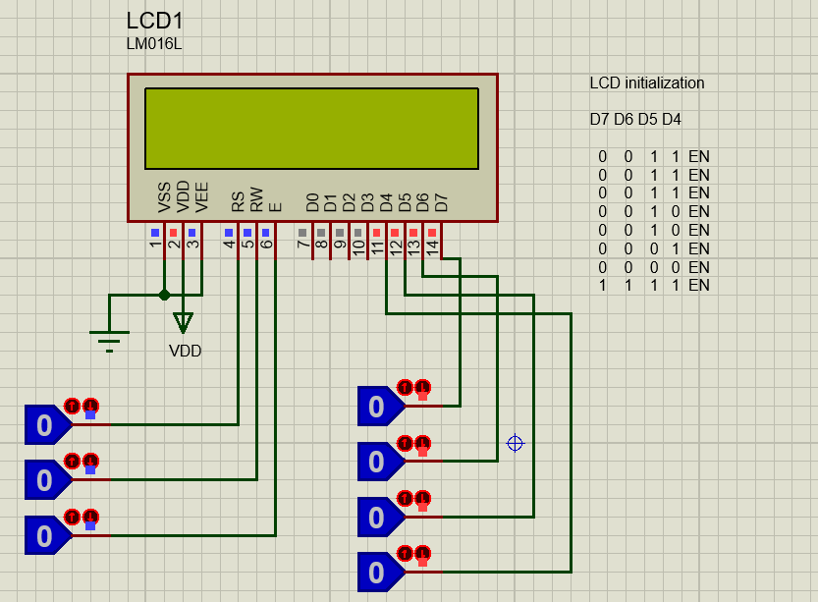

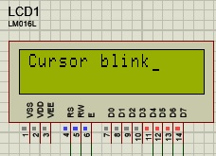

**Bibliografie:**

* <https://www.bigscreenlab.com/>
* <http://lcd.net/advantages-and-disadvantages-of-lcd-technology.html>
* <https://www.electronics-tutorials.ws/?s=OLED>
* <https://en.wikipedia.org/wiki/Thin-film_transistor>
* Aplicații cu microcontrolere din familia 8051, Dorin Petreuș, Gabriel Muntean, Ed Mediamira Cluj-Napoca 2005
* Semiconductoare și aplicații, Z. Schlett, I. Hoffman, Editura Facla, 1981
* Dispozitive fotonice cu semiconductori, I. Munteanu, Ed Tehnică, 1990

**Microcontrolerul**

Un microcontroler este un computer într-un singur chip; el conţine UCP (unitatea centrală de prelucrare) şi un număr de periferice. Un microprocesor conţine doar UCP, toate perifericile sunt externe. În literatura legată de microprocesoare, adesea întâlnim termenul “embedded system”. Microcontrolerele sunt utilizate pe scară largă în aşa-numitele produse “embedded”. Aceste produse sunt proiectate pentru a executa un singur task sau proces şi numai unul. O imprimantă, un monitor sunt exemple de produse “embedded” deoarece microcontrolerul conţinut este proiectat pentru o anumită funcţie: în cazul imprimantei în principal rolul microcontrolerului este de a culege date şi a le imprima pe un suport corespunzător spre deosebire de un sistem bazat pe procesor Pentium care poate servi unui număr mare de aplicaţii.

Deşi microcontrolerele sunt de cele mai multe ori preferate pentru aplicaţii “embedded”, sunt totuşi situaţii în care acestea nu sunt cele mai adecvate. Acesta este motivul pentru care în ultimii ani producătorii orientaţi spre microprocesoare de uz general (Intel, AMD, Cyrix) s- au orientat spre piaţa produselor “embedded”. Una din cele mai critice nevoi în cazul unui produs “embedded” se referă la reducerea consumului de putere (multe produse sunt alimentate de la baterii) şi spaţiu, de aici apariţia unor noi metode de optimizare a structurii microprocesoarelor în vederea unui consum redus (reducerea tensiunii de alimentare), precum şi integrarea unui număr tot mai mare de periferice.

Alegerea unui tip de microcontroler La ora actuală sunt patru familii mari de microcontrolere pe 8 biţi. Acestea sunt: Motorola 6811, Intel 8051, Zilog Z8, PIC 16X de la Microchip Technology. Fiecare din aceste familii are un set unic de instrucţiuni nefiind compatibile între ele. Programele scrise pentru un microcontroler dintr-o anumită famile nu vor rula pe un microcontroler dintr-o altă familie. Printre consideraţiile de care ţinem seama în alegerea unui microcontroler enumerăm:

a) viteza.

b) tipul de capsulă: DIP (Dual In Line Package) or QFP (Quad Flat Package).

c) puterea consumată.

d) cantitatea de ROM sau RAM din chip.

e) numărul de dispozitive interne (porturi I/O, timere, convertoare A/D, D/A).

f) cost.

Un alt criteriu de care trebuie să ţinem seama la alegerea unui microcontroler se referă la cât de uşor se poate dezvolta un produs în jurul lui. Aici ne referim în general la sculele soft ce le avem la îndemână: asambloare, compilatoare C, emulatoare, suport tehnic din partea firmei producătoare. Al treilea criteriu de aseamenea foarte important este legat de disponibilitatea microcontrolerului ales în momentul dezvoltării şi în viitor. În prezent 8051 este un lider în cadrul familiei de microcontrolere pe 8 biţi, fiind fabricat într-o mare diversitate de mai mulţi fabricanţi.

**Unitatea Centrală**

Unitatea centrală de prelucrare conţine un set de registre interne, similare unor locaţii de memorie, folosite pentru memorarea unor date des apelate sau pentru programarea unor anumite funcţii. Diferitele familii de MC folosesc seturi diferite de registre. Există însă câteva registre comune:

- A (Accumulator) - registrul acumulator - este folosit deseori pentru a stoca un operand şi rezultatul operaţiei aritmetice sau logice.

- PC (Program Counter) – registru numărător de program - este registrul care stochează adresa următoarei instrucţiuni de executat. După un RESET (iniţializarea MC), registrul PC se încarcă dintr-o locaţie de memorie numită vector de reset. Această locaţie conţine adresa primei instrucţiuni de executat. PC este incrementat automat la execuţia unei instrucţiuni

- SP (Stack Pointer) – registrul indicator de stivă - conţinutul acestui registru indică adresa curentă a stivei. Stiva reprezintă o zonă de memorie accesibilă rapid în care se depun temporar informaţii importante în desfăşurarea programului. Stiva este definită de obicei în RAM. Implementarea accesului presupune existenţa unui registru de adresare (SP) şi a mecanismului de memorare declanşat de instrucţiuni specifice (instrucţiunile PUSH/POP).

**Memoria**

Instrucţiunile care controlează funcţionarea memoriei uC trebuie stocate într-o memorie nevolatilă, unde informaţiile se păstrează şi după oprirea şi repornirea sursei de alimentare. Rezultatele intermediare şi variabilele pot fi înscrise într-o memorie volatilă, la acestea este important să se poată face scrierea /citirea rapid şi simplu în timpul funcţionării. - Memoria RAM (Random Access Memory) este o memorie volatilă care poate fi citită sau scrisă de unitatea centrală. Locaţiile din RAM sunt accesibile în orice ordine. Pe chip, memoria RAM ocupă mult loc şi implicit costurile de implementare sunt mari. De aceea un MC include de obicei puţin RAM. Memorie RAM static alimentată de la baterie se foloseşte pentru stocarea nevolatilă a cantităţilor mari de date, la o viteză de acces mare şi cu un număr nelimitat de ştergeri şi reînscrieri. - Memoria ROM (Read Only Memory) este cea mai ieftină şi cea mai simplă memorie şi se foloseşte la stocarea programelor în faza de fabricaţie. Unitatea centrală poate citi informaţiile, dar nu le poate modifica. - Memoria EEPROM (Electrically Erasable Programmable Read Only Memory) poate fi ştearsă electric de către unitatea centrală, în timpul funcţionării. Ştergerea este selectivă, iar pentru reînscriere trebuie parcurşi mai mulţi paşi. Memoria EEPROM echipează multe MC, fiind ieftină. În memoria EEPROM se memorează un mic număr de parametri care se schimbă din timp în timp. Memoria este lentă şi numărul de ştergeri/scrieri este limitat (tipic 10 000). - Memoria FLASH este o memorie asemănătoare EPROM şi EEPROM în sensul că poate fi ştearsă şi reprogramată în sistemul în care este folosită (fără a fi necesar un sistem dedicat). Are capacitatea unui EPROM, dar nu necesită fereastră pentru ştergere. Ca şi EEPROM, memoria FLASH poate fi ştearsă şi programată electric. Memoria FLASH nu permite ştergerea individuală de locaţii, utilizatorul poate să şteargă doar întregul conţinut.

**Porturi**

Dispozitivele I/O sunt “văzute” de unitatea centrală ca porturi, dispozitivele I/O conduc operaţii generale de comunicaţie (transfer serial sau paralel de date), funcţii generale de timp (numărare de evenimente, generare de impulsuri), operaţii de conversie analog/numerică, funcţii de protecţie, funcţii speciale de comandă, şi enumerarea poate continua. Parte din resurse acoperă funcţiile de control propriu-zis, iar o parte asigură funcţiile necesare aplicaţiilor în timp real (sistemul de întreruperi, timer)

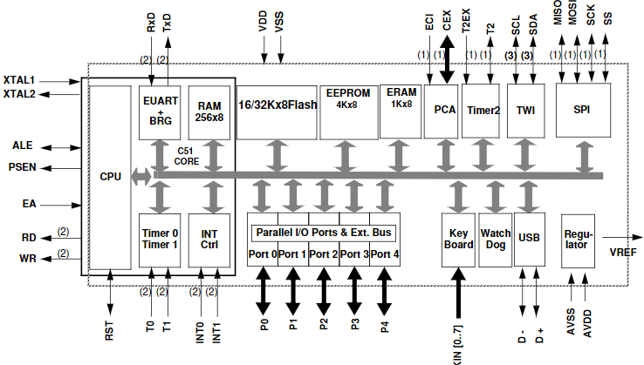

|  |  |  |  |  |
| --- | --- | --- | --- | --- |
| **Seria componentei** | AT89C5131A-S3SUM | AT89C5130A-RDTUM | AT89C51AC3-S3SUM | AT89C51RC2-RLTUM |
| Tipul memoriei | FLASH | FLASH | FLASH | SRAM |
| Capacitatea memoriei | 32kb | 16kb | 64kb | 32kb |
| Interfață | UART | UART | UART | UART |
| Număr I/O | 34 | 34 | 36 | 32 |
| Preț | 6.80USD | 5.89USD | 9.90USD | 5.67USD |

Din tabel am ales microcontrolerul AT89C5130A-RDTUM care dispune de 39 de pini dintre care 34 porturi de I/O, are o memorie reprogramabilă Flash cu o capacitate de 16kB, o interfață de comunicare serială de tip UART, dispune de un Watchdog Timer intern și are o viteză de programare rapidă. Pentru a funcționa are nevoie de o tensiune în jurul valorii de 2.2- 5.5V si frecvența maximă la care poate opera este de 48Mhz.

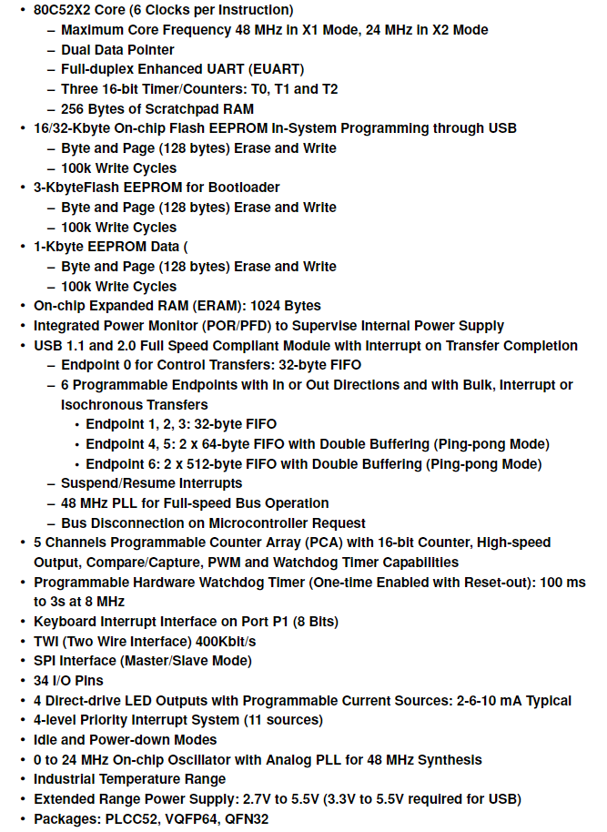

**Releul**

Releul este un dispozitiv care poate realiza un contact(comutație mecanică sau statică) cu viteza de acțiune dependentă, sau independentă, de valoarea semnalului de comandă.Funcționarea releelor se bazează numai pe două stări distincte închis-deschis, releul aflîndu-se într-o stare sau alta în funcție de valoarea semnalului de comandă.

Rolul releelor în circuitele electronice constă în sesizarea variației mărimilor principale (curenți, tensiuni) peste/sub anumite valori admise și de a transmite o comandă la circuitele de comutație pentru deconectare. Se mai pot folosi și în instalații de automatizare, acționări electrice complexe, etc.

Un releu se compune din trei elemente funcționale distincte: elementul sensibil, comparator și executor.Elementul sensibil primește semnalul de intrare și îl transformă într-o mărime fizică necesară funcționării releului.Elementul comparator, compară mărimea transformată de elementul sensibil cu mărimea de referință și la o anumită valoare a mărimii transformate, transmite acțiunea spre elementul executor.

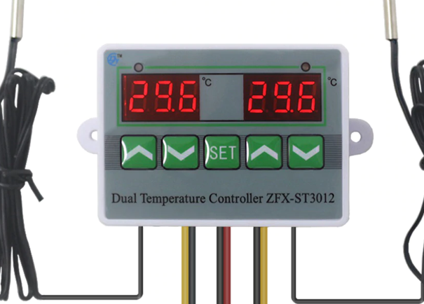

Specificațiile pentru primul releu:

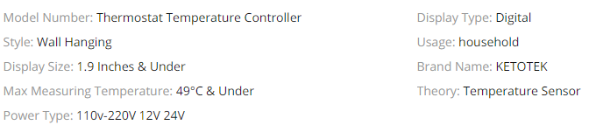

Specificațiile pentru al doilea releu:

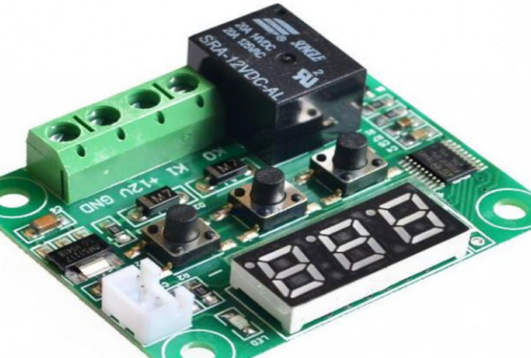

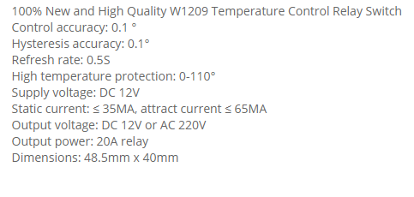

uC din Proteus:

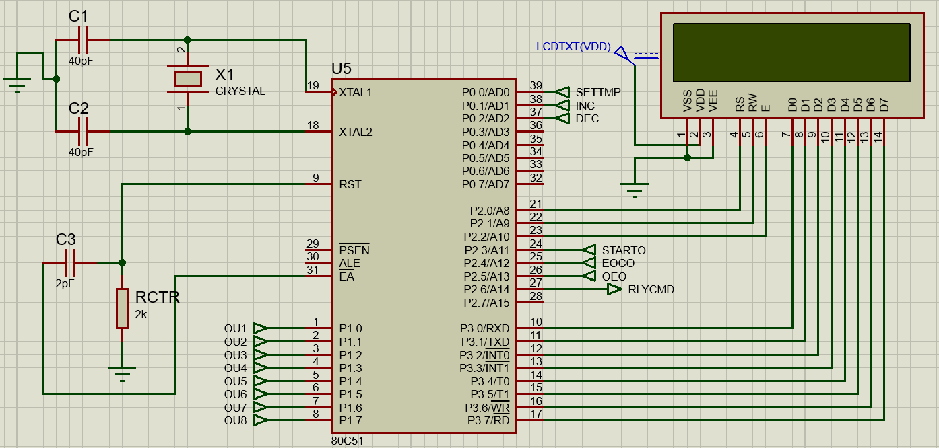

Tastatura realizată în Proteus:

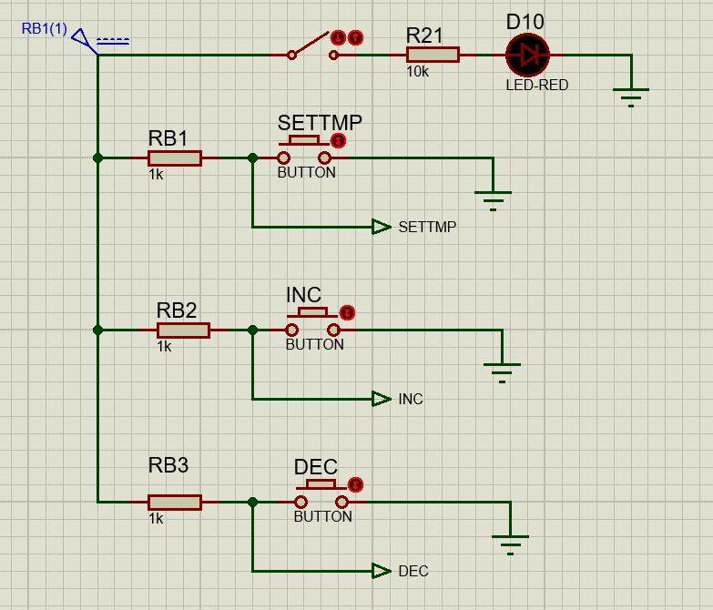

Tastatura este alcătuită din 3 butoane în următoarea ordine

- Un buton SETTMP pentru selectarea temperaturii

- Un buton INC pentru a incrementa temperatura la valoarea dorită

- Un buton DEC pentru a decrementa temperatura la valoarea dorită

-Un switch care ne afișează starea pornit/oprit

Circuitul complet împreună cu releul:

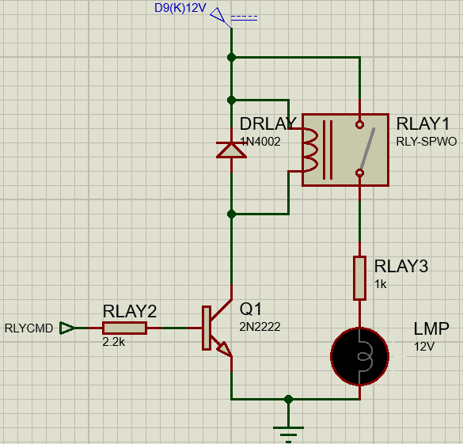

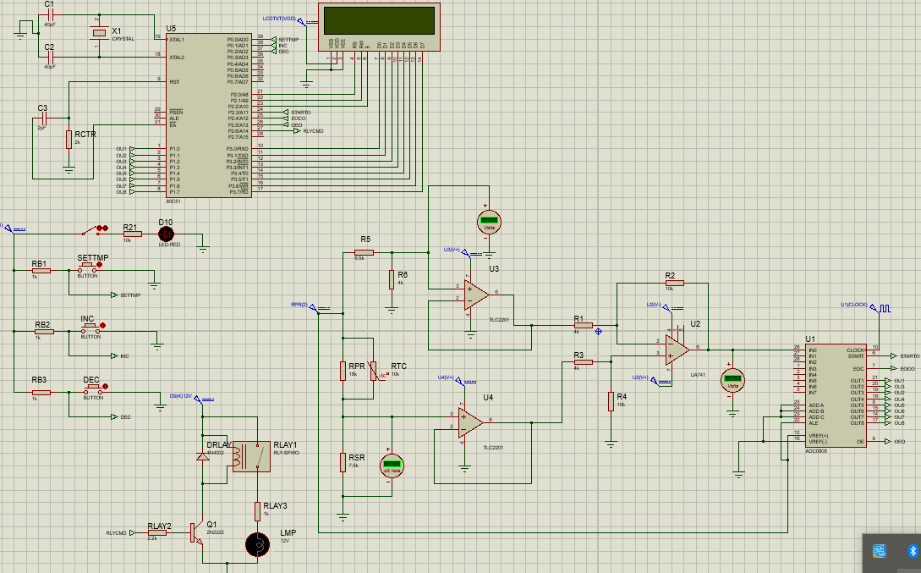

**Bibliografie**

* <https://www.tme.eu/en/katalog/microcontrollers-and-microprocessors_100590/?s_order=desc&search=8051&s_field=1000011>
* Curs Microcontrolere UTCN 2020, Autor Dorin Petreus
* The Final Word on the 8051, Chapman, Matthew, CRC Press, 1997
* Ayala, Kenneth, The 8051 Microcontroller, Architecture, Programming and Applications, WPC, 1991
* Microcontrollers DataBook Atmel Corporation, 2000
* <https://www.tutorialspoint.com/microprocessor/microcontrollers_8051_architecture.htm>
* <https://www.allaboutcircuits.com/projects/use-relays-to-control-high-voltage-circuitswwith-an-arduino/>

**Codul folosit pentru programarea microcontrolerului in Assembly**

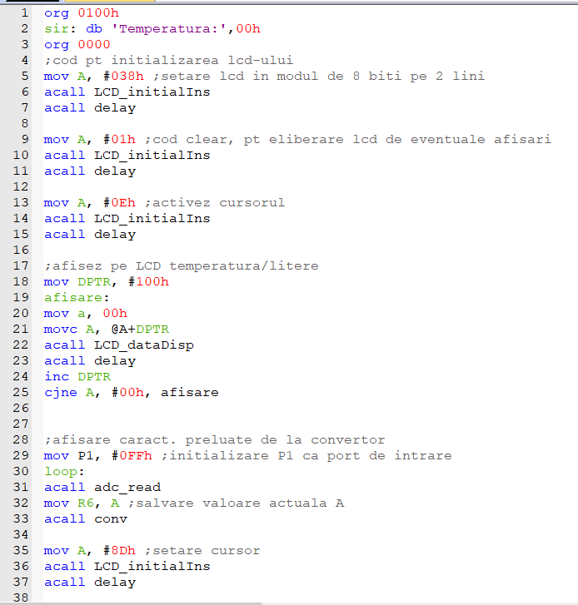

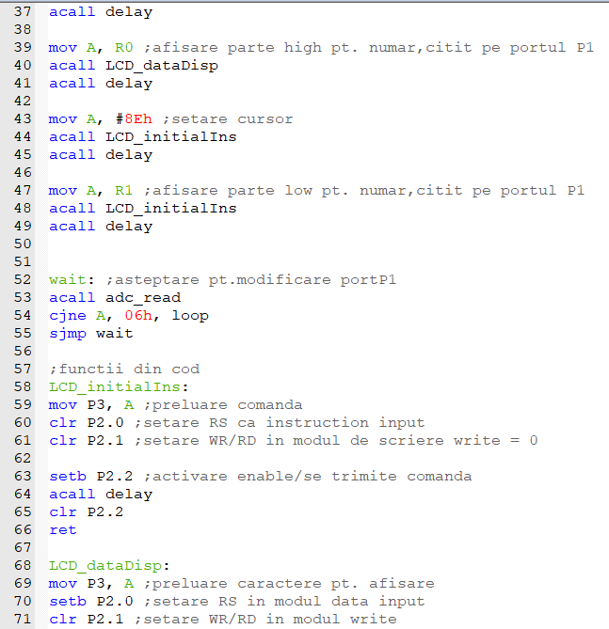

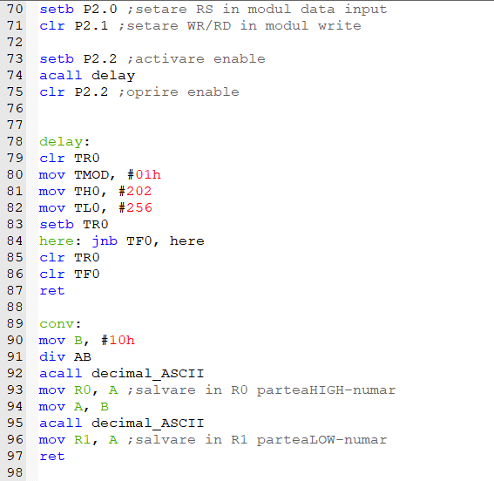

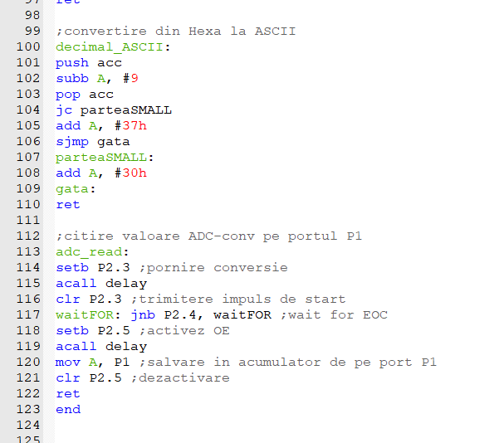

**Codul complet in limbajul C pentru NTC thermistor**

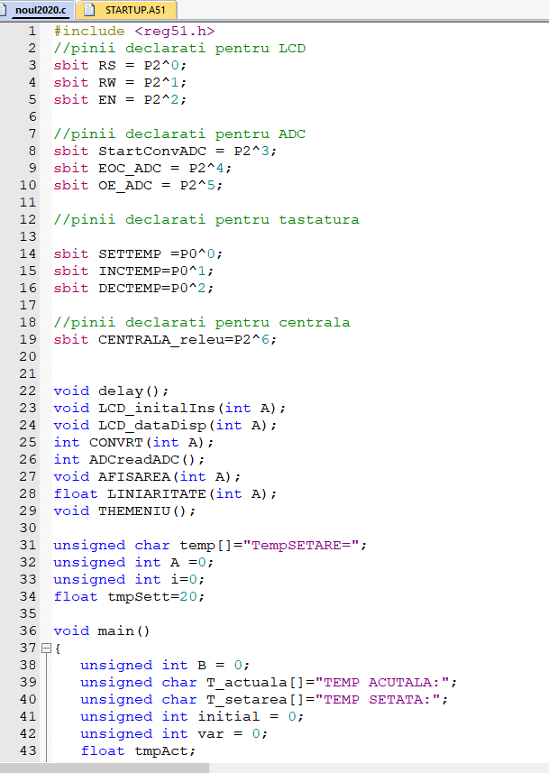

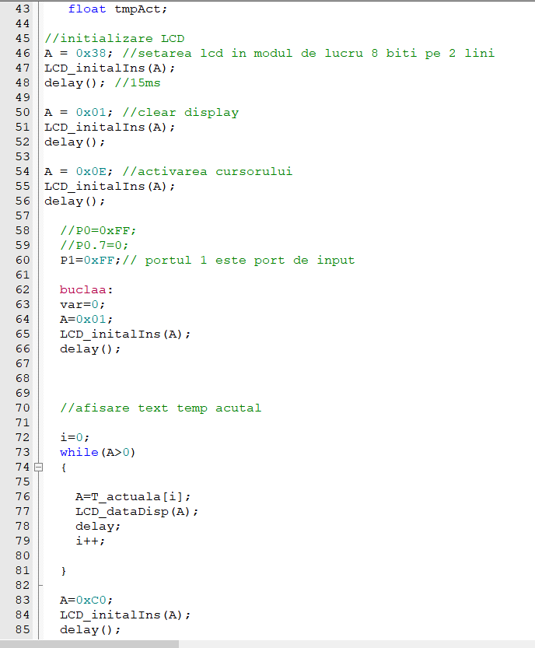

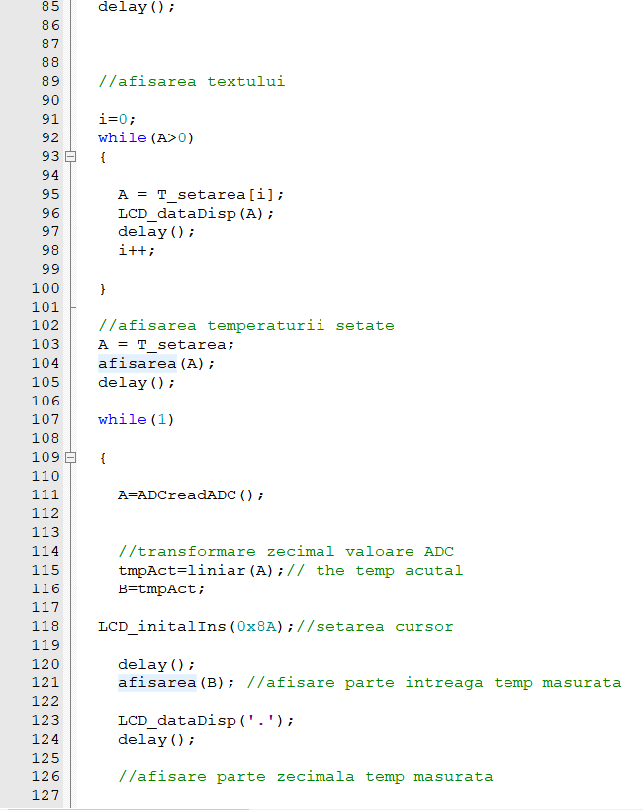

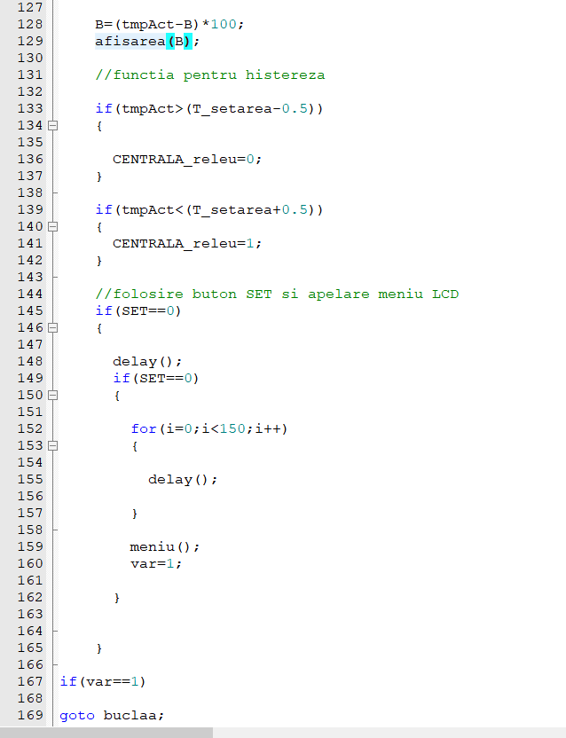

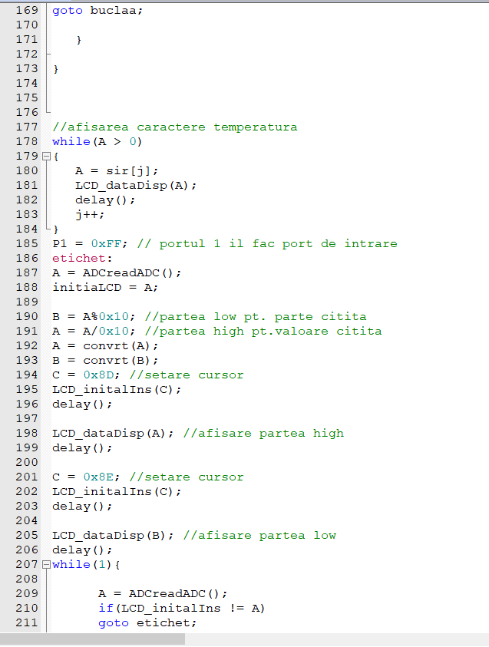

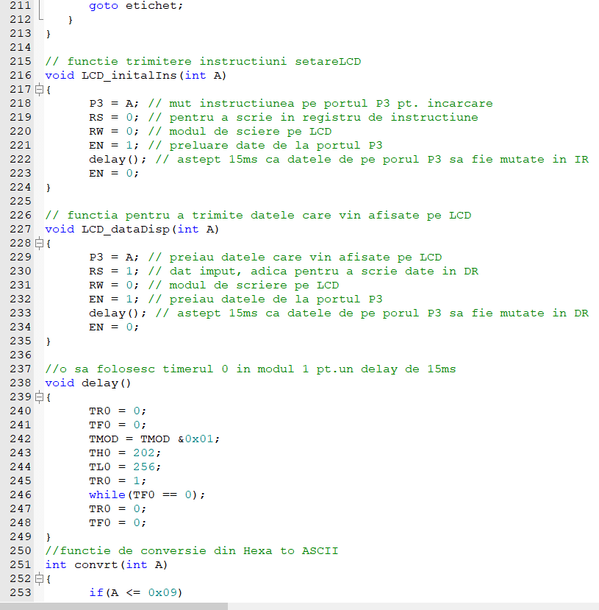

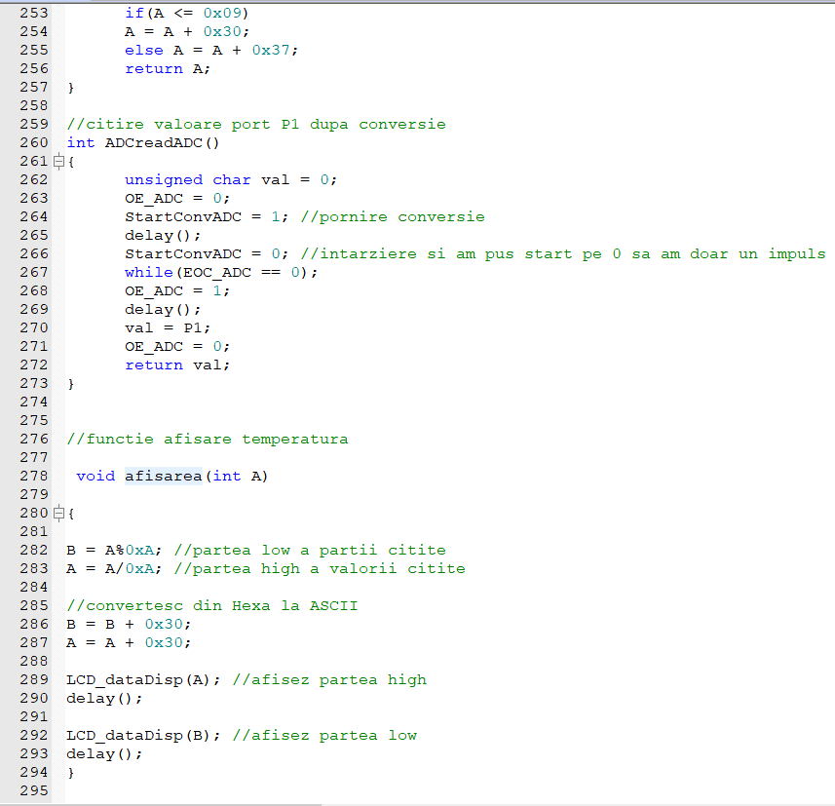

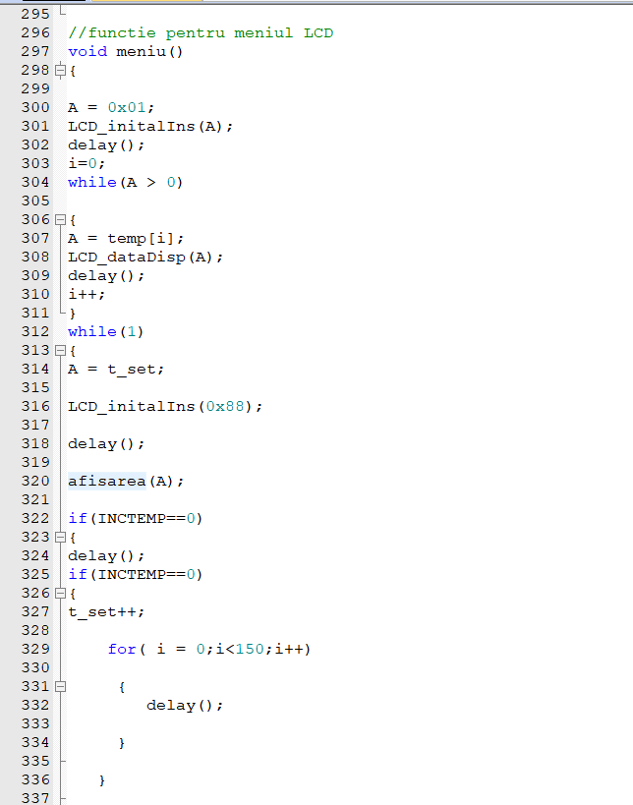

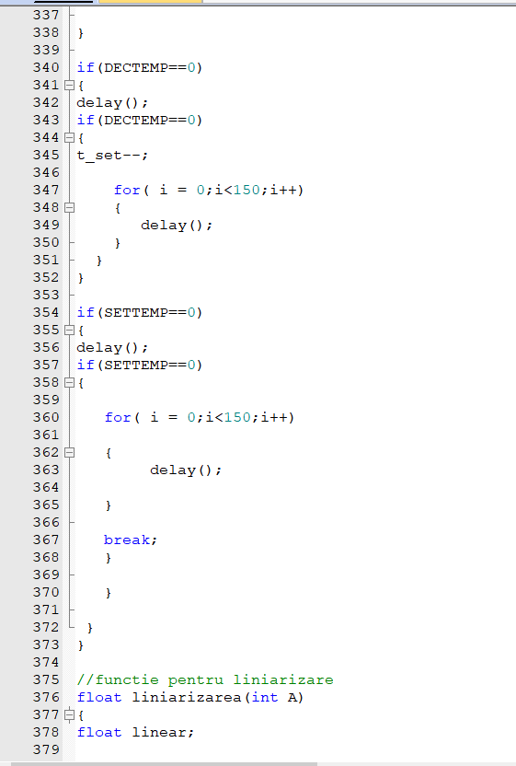

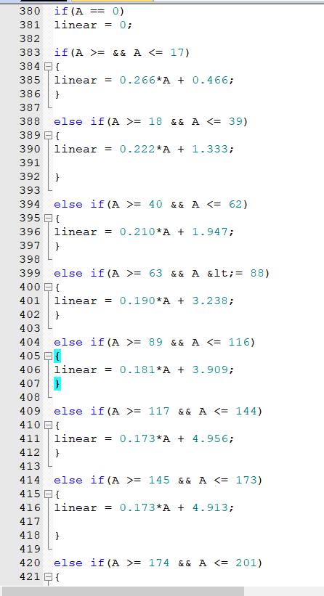

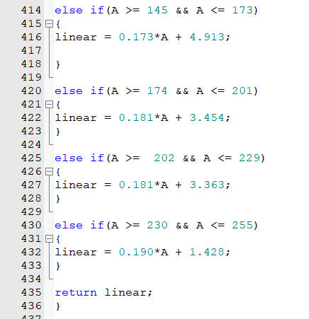

Rezultate simulări:

